1. **XSS**

Примеры проверки всех данных, поступивших извне, на соответствие формату и санитизации этих данных непосредственно перед выдачей клиентам:

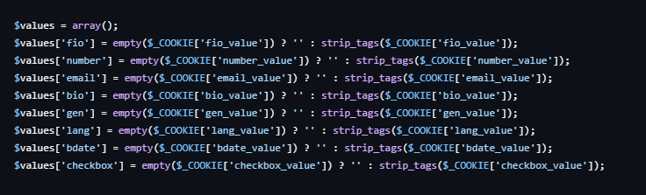

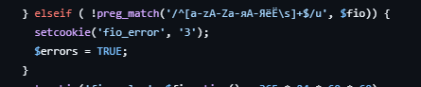

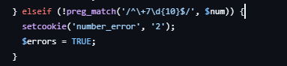

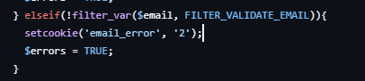

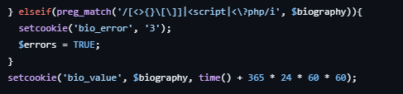



1. **Information disclosure**

Изменено сообщение, выводимое при входе пользователя с логином и паролем:

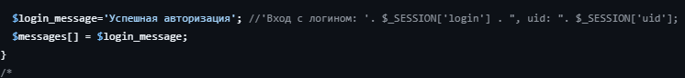

1. **SQL Injection**

Для защиты от SQL Injection используются подготовленные запросы (Prepared Statements, PDO):



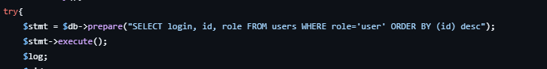

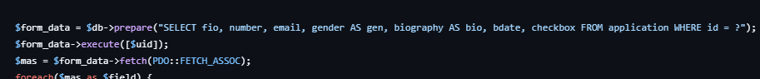

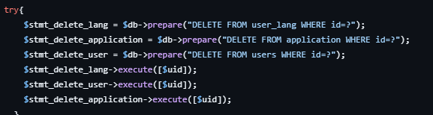

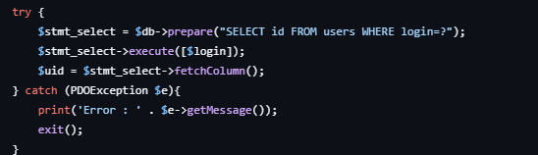

1. **CSRF**

Для защиты от CSRF в форму добавлена защита токенами:****

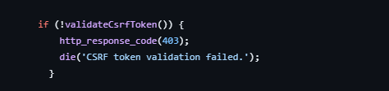

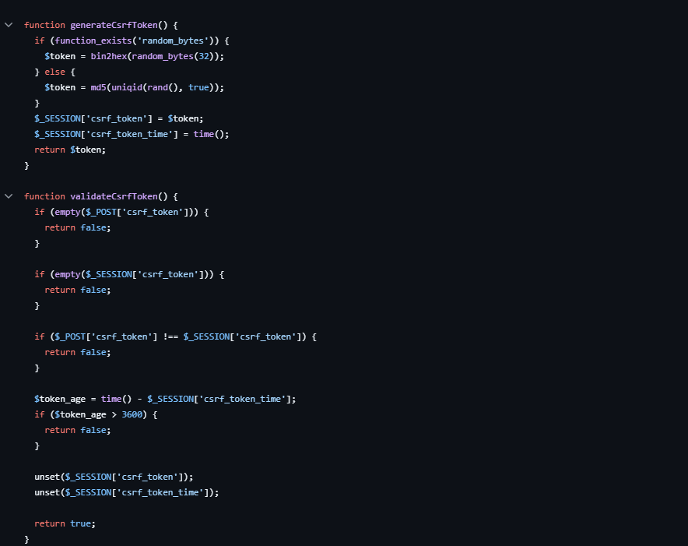

1. **Include**
2. **Upload**